

**Соревнования муниципального образования Лабинский район по спортивному ориентированию, посвящённое Дню памяти воинов - интернационалистов, в рамках месячника оборонно - массовой и военно - патриотической работы.**

**ИНФОРМАЦИОННЫЙ БЮЛЛЕТЕНЬ №2**

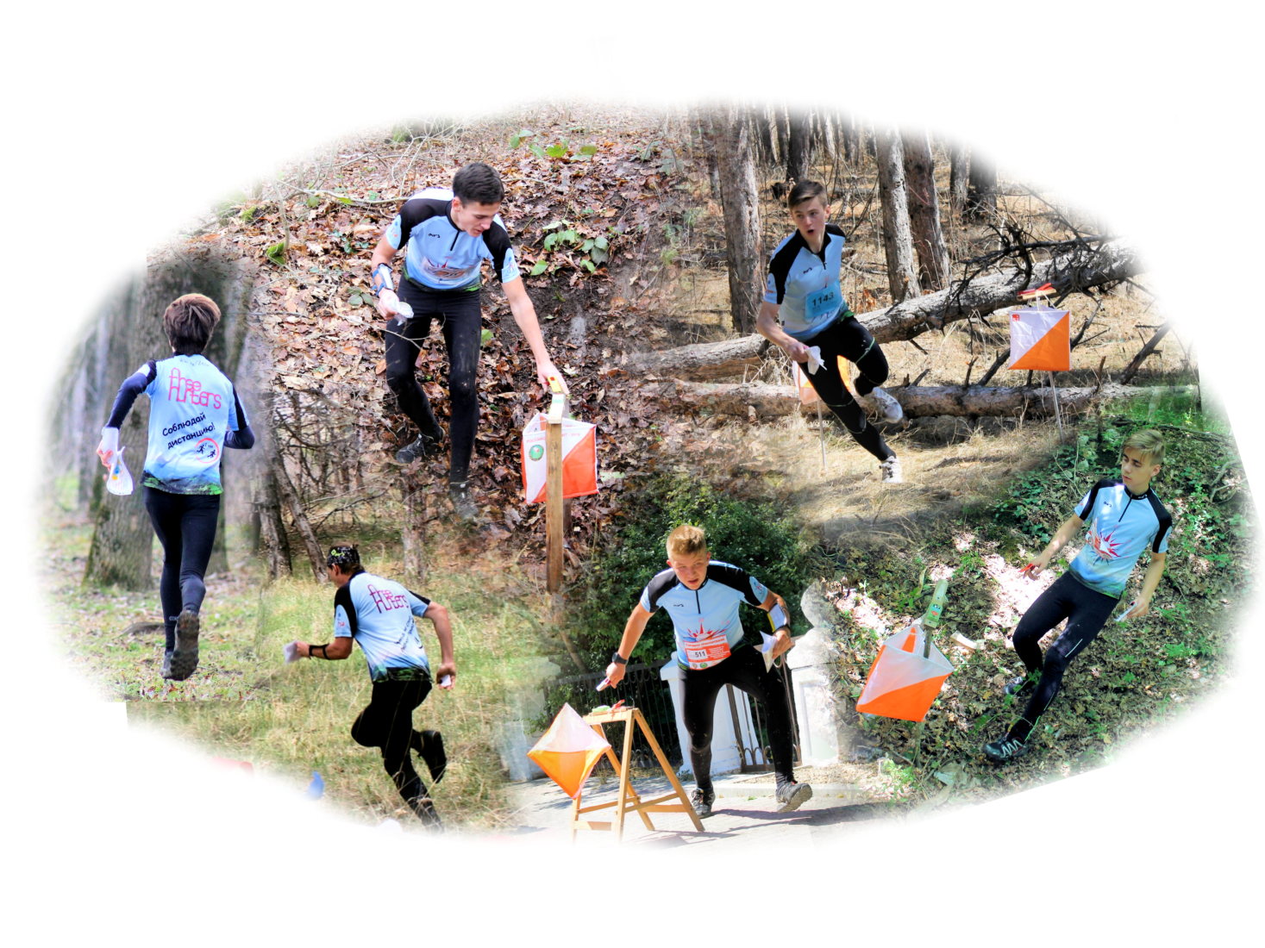

**Организаторы:**

**-**Управление образования муниципального образования Лабинский район;

-Общее руководство подготовкой и проведением соревнований осуществляет МАУДО СЮТур г.Лабинска;

-Непосредственное проведение возлагается на главную судейскую коллегию, утверждённую в установленном порядке. Главный судья соревнований – Омельченко Виталий Александрович (телефон +79615277008).

**Время и место проведения:**

15 февраля 2025 года, г.Лабинск, ул. 40 лет Октября 11

**Программа соревнований:**

**15.02.2025г**

с 09:00 до 10:00 –заезд команд,работа мандатной комиссии;

10:30 – открытие соревнований;

11:00 – старт соревнований на дистанции “кросс - спринт” (0830011811Я).

до 18:00 – награждение победителей, закрытие соревнований.

**Участники соревнований:**

В соревнованиях принимают участие спортсмены муниципального образования Лабинский район и приглашённые спортсмены из других регионов в возрастных группах:

• МЖ10 - мальчики, девочки 2015 - 2016 г.р.

• МЖ12 - мальчики, девочки 2013 - 2014 г.р.

• МЖ14 - юноши, девушки 2011 - 2012 г.р.

• МЖ16 юноши, девушки 2009 - 2010 г.р.

• OPEN - новички, дети младше 9 лет; участники 17 лет и старше.

**Каждый спортсмен должен иметь рабочий сотовый телефон.**

**Условия финансирования**

Расходы по участию в соревнованиях (проезд, питание, проживание, спортивное

обслуживание) несут командирующие организации или сами участники.

**Заявки:**

Предварительные заявкиподаются **до** 17 **часов 12 февраля 2025 года** на email. [Labinsksdtur@yandex.ru](mailto:Labinsksdtur@yandex.ru) и в онлайн системе на сайте: <https://orgeo.ru/event/41095.> Именные заявки по установленной форме, заверенные врачом и печатью медучреждения, паспорт или свидетельство о рождении для лиц младше 14 лет (возможна светокопия документа), договор о страховании от несчастного случая (оригинал), согласие на обработку персональных данных, приказ от учреждения, подаются в комиссию по допуску с 09:00 до 10:00 15 февраля 2025 г.

Дополнительная информация будет размещена на сайтах <https://orgeo.ru/>; и <https://sdtur.labinsk23.ru,> в официальной группе Станция юнных туристов г.Лабинска Вконтакте (<https://vk.com/syturlab;>).

**Система отметки:**

Для контроля и проверки порядка прохождения КП на всех дистанциях будет использоваться система электронной отметки SFR-system. Стоимость аренды чипа входит в сумму заявочного взноса. Арендованные чипы участники соревнований получают на старте. Отметка на КП производится путем нажатия пальцем в специальное место на корпусе станции. Подтверждением отметки является звуковой и световой сигналы.

***За потерю чипа участник обязан вернуть 1000 рублей организаторам соревнований.***

**Параметры дистанций**

М10 - 1,8 км - 8КП Ж10 - 1,4 км - 6КП

М12 - 2,3 км - 10КП Ж12 - 1,7 км - 8КП

М14 - 2,6 км - 12КП Ж14 - 2,3 км - 10КП

М16 - 3,3 км - 14КП Ж16 - 2,7 км - 12КП

OPEN9М -1,4 км - 6КП OPEN9Ж - 1,1 км 4КП

OPEN+17М - 3,8 км - 16КП OPEN+17Ж - 3,5 км 15КП

**Местность и карта:** Местность равнинная, слабопересеченная. Дорожная сеть развита хорошо.Проходимость от хорошей до средней. Открытые пространства до 50%. Опасные места: свалки мусора, колодцы, берег канала.

Масштаб 1:5000, сплошные горизонтали проведены через 2,5м. Составил М.Замота в феврале 2018г. Инспекция проведена в феврале 2022г.

Образцы карты:

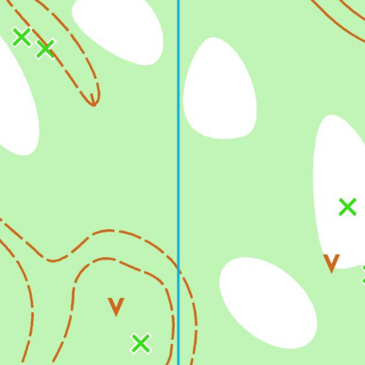 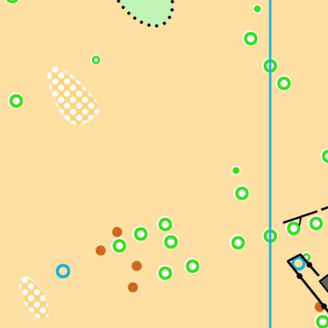

**По всем организационным и иным вопросам,**

**связанным с участием в соревнованиях, обращайтесь по телефону:**

**8(961)5277008 (WhattsApp, Telegram) — Виталий Омельченко.**